ПРОФЕССИОНАЛЬНАЯ ПОДГОТОВКА И ПЕРЕПОДГОТОВКА «Машинист крана манипулятора» Код 15697
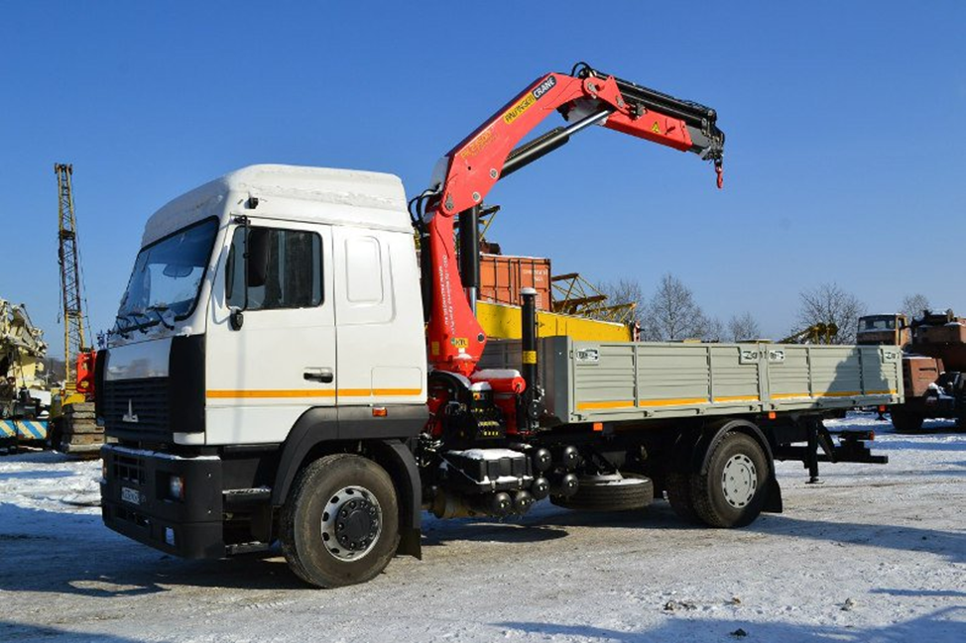
Для подъема и транспортировки грузов используется специальная техника. Примером такой машины является кран-манипулятор. Управлять специализированной техникой имеет право лишь квалифицированный сотрудник – машинист крана-манипулятора.
Описание профессии Машинист крана-манипулятора – рабочий, который умеет работать на данной технике, знает конструкционные и технические особенности вверенной ему машины, может определить причины неисправностей и устранить их. Степень сложности работ зависит от уровня квалификации рабочего.
Стать машинистом крана-манипулятора возможно только при наличии специального образования, а также действующих водительских прав категории С.
Кроме работ, которые относятся к непосредственному перемещению грузов (погрузочно-разгрузочные работы), в обязанности машиниста входит проверка механизмов крана, монтаж различных конструкций, техническое обслуживание используемых машин и оборудования.
В случае, когда у машиниста был перерыв в работе по профилю кран-манипулятор более года, ему необходимо перед началом самостоятельной работы пройти стажировку у более опытного коллеги.

 | Подготовка | Переподготовка
Количество часов (Всего): | 320 часов | 280 часов
- теоретическое обучение | 160 часов | 160 часов
- производственное обучение | 160 часов | 160 часов
Форма обучения | очная, очно-заочная | очная, очно-заочная
Квалификационный экзамен | 4 часа | 4 часа
Стоимость обучения | 24000 руб. | 24000 руб.

УЧЕБНЫЙ ПЛАН
профессиональной подготовки рабочих по профессии:
«Машинист крана манипулятора», код 15697

№ п/п | Наименование предметов | Кол-во  часов
 | 1. Общепрофессиональный цикл. | 156
1. | Трудовое законодательство
2. | Техническое черчение
3. | Электротехника.
4. | Материаловедение
5. | Технология слесарных работ
6. | Охрана труда.
7. | Правила по охране труда при эксплуатации электроустановок.
8. | ФНП «Правила безопасности опасных производственных  объектов, на которых используются подъемные сооружения»
9. | Правила по охране труда при работе на высоте.
10. | Правила по охране труда при работе с инструментом и приспособлениями
11. | Оказание первой доврачебной помощи.
12. | Пожарная безопасность.
 | 2. Профессиональный цикл.
1. | Назначение и классификация. Основные параметры крана манипулятора.
2. | Металлоконструкции и опорно-поворотные устройства. Узлы трансмиссии.
3. | Рабочее оборудование крана - манипулятора.
4. | Приборы и устройства безопасности.
5. | Системы управления.
6. | Грузозахватные приспособления и тара.
7. | Установка ПС и производство работ.
8. | Техническое обслуживание и ремонт автомобильных кранов - манипуляторов.
9. | Выходной контроль.
 | И Т О Г О: | 160
 | Квалификационный экзамен | 4
 | Производственная практика. | 160
 | ВСЕГО: | 320

